APPLICATION  김경식  공인회계사 제60회 2차시험 합격  E-MAIL Ks94kim@naver.com MOBILE 010-3574-2639  ADDRESS 경기도 용인시 수지구 현암로 3, 103동 1906호 | 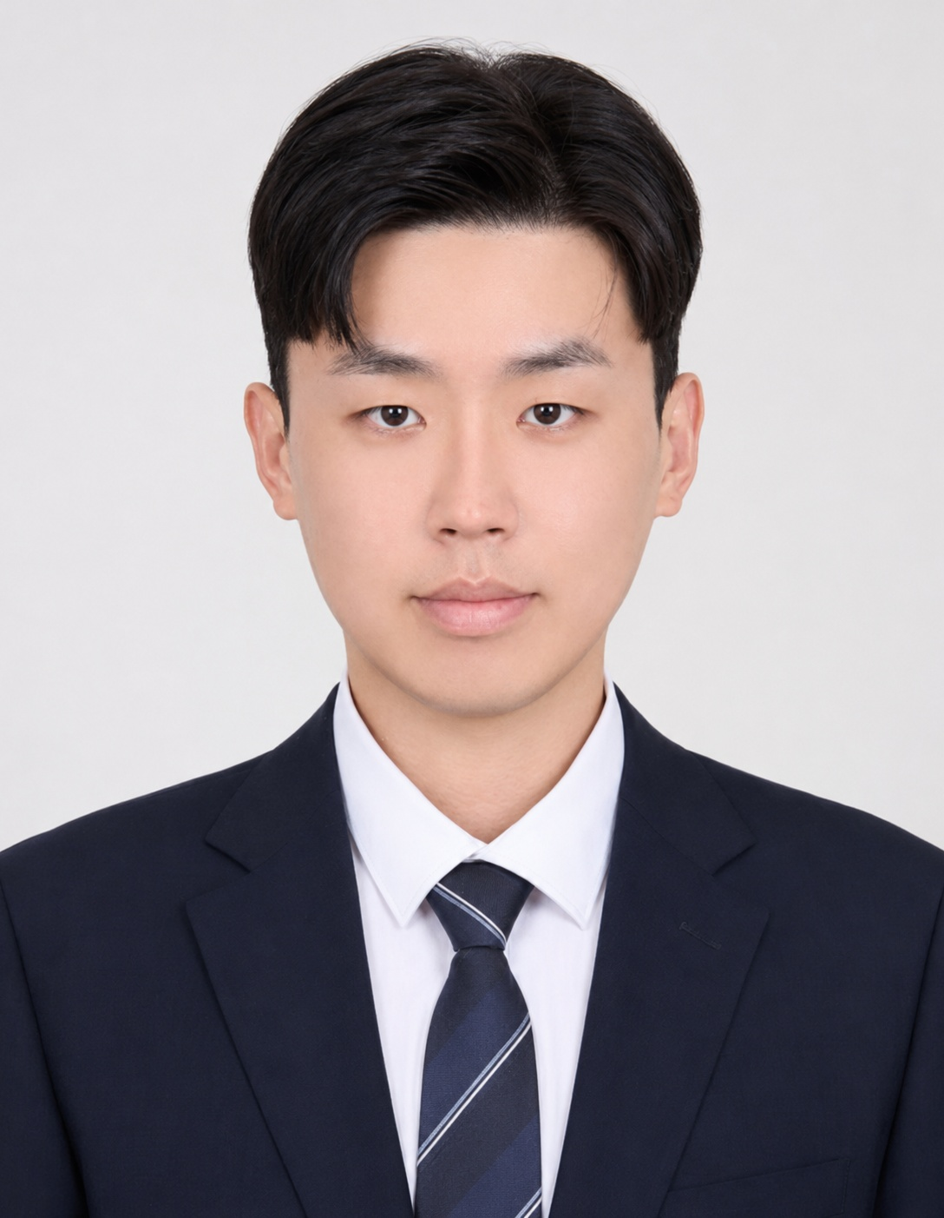

기본정보
생년월일 | 1994년 11월 30일 | 영문명 | Kim Kyoung Sik
한자명 | 金儆植 | 성별 | 남
결혼여부 | 미혼 | 보훈대상 | N
희망연봉 | 내규에 따름
학력
2021.07 | 한국외국어대학교(본교) · 경영학과 졸업 | 평균평점 3.52 / 4.5
2012.12 | 광남고등학교 졸업
경력
2026.07 - 2026.08 | 삼일회계법인 · XBRL 설계 | 계약기간 종료
2026.01 - 2026.03 | 삼일회계법인 · XBRL 설계 | 계약기간 종료
자격 및 외국어
2025.09 | 제60회 공인회계사 2차시험 합격
2026.07 | 빅데이터분석기사
 | TOEIC 860 · 영어 회화 중 / 독해 중
병역
2014.12 - 2016.12 | 군필

SELF-INTRODUCTION
자기소개서
김경식
01 | 지원동기 및 성장방향
삼일회계법인에서 두 차례 XBRL 공시 업무를 수행하며 재무제표와 주석 정보가 검토되어 외부 이해관계자에게 전달되는 과정을 경험했습니다. 그 과정에서 작은 분류나 표시의 차이도 공시정보의 정확성에 영향을 줄 수 있음을 알게 되었고, 신뢰할 수 있는 재무정보가 시장에 전달되기 위해서는 이를 독립적으로 검토하는 감사인의 역할이 중요하다고 생각하게 되었습니다.
저는 다양한 기업의 감사현장에서 회계기준과 감사절차가 실제 거래와 재무정보에 어떻게 적용되는지 경험하며 감사 실무의 기본기를 쌓고 싶습니다. 공인회계사 시험을 통해 갖춘 회계지식과 XBRL 업무에서 쌓은 재무제표·주석 검토 경험을 바탕으로 맡은 일의 목적과 근거를 정확히 이해하며 수행하겠습니다. 또한 담당 기업의 주요 거래와 관련 회계기준을 실제 재무제표와 실무 사례에 대조해 학습하고, 각 감사절차의 목적과 대응하는 위험을 연결해 생각하는 습관을 갖추겠습니다.
02 | 성격
저는 새로운 환경에서도 먼저 사람들에게 다가가며 비교적 빠르게 적응하는 편입니다. 처음 만나는 사람과 대화를 나누는 데 부담이 크지 않고, 자연스럽게 관계를 형성하며 조직에 녹아드는 것이 제 성격의 장점입니다. 대학 시절에는 경영독서토론회에서 약 1년 반 동안 활동하며 학회장을 맡았고, 삼일회계법인 인턴 당시에도 함께 근무한 동기들과 빠르게 가까워질 수 있었습니다. 당시 알게 된 동기들과는 인턴이 끝난 이후에도 연락을 이어가며 업무와 진로에 관한 정보를 나누고 서로 도움을 주고받고 있습니다. 이러한 성향을 바탕으로 새로운 팀에서도 먼저 주변과 소통하며 원활하게 협업할 수 있다고 생각합니다.
03 | 장점 및 단점
저는 시간이 오래 걸리는 일도 계획을 세우고 꾸준히 이어가 끝까지 마무리하는 편입니다. 공인회계사 시험을 준비하면서 과목별 학습계획을 세우고 부족한 부분을 점검하며 긴 수험기간을 이어간 끝에 최종 합격했습니다. 합격 이후에도 새로운 역량을 익히기 위해 빅데이터분석기사를 준비하며 Python과 데이터 분석을 학습해 자격을 취득했습니다. 새로운 내용을 한 번에 익히기보다 필요한 부분을 단계적으로 학습해 제 것으로 만드는 것이 저의 강점입니다.
반면 일을 빨리 처리하려는 마음이 앞서는 경우가 있습니다. 첫 번째 삼일회계법인 인턴 당시 담당자의 구체적인 처리 지시를 충분히 파악하지 않은 채 기존의 법인 표준 방식으로 작업을 진행했다가, 담당자가 요청한 방식과 차이가 있어 일부 내용을 수정한 경험이 있습니다. 이후에는 일을 시작하기 전에 목적과 요구사항, 처리방식을 먼저 살피고 모호한 부분은 담당자에게 질문한 뒤 진행하는 습관을 들였습니다. 이를 통해 빠르게 처리하는 것보다 처음부터 방향을 정확히 이해하는 것이 결과적으로 더 효율적이라는 점을 배우고 보완해가고 있습니다.

